**DES - Documento de Engenharia de Software**

Versão: 0.1

11 de Fevereiro de 2020

**Maternidade**

**Vinicius Moreira Cardoso**

Bruno Almeida

João Gabriel Machado Leonardo

EC206 - AulaLab 2 - Documento Engenharia de Software.docx

Tabela de Revisões

| Versão | Principais Autores | Descrição da Versão | Data de Término | Aprovação e data | |
| --- | --- | --- | --- | --- | --- |
| V0.1 | **Vinicius Moreira Cardoso**  Bruno Almeida  João Gabriel Machado Leonardo | Introdução, Escopo e Descrição de Funcionamento. | xx/xx/xxxx | **Leonardo Eufrazio** | xx/xx/xxxx |
| V0.2 | **<NomeGerente>**  <NomeAutor>  <NomeAutor> | Requisitos Funcionais, Diagrama de Casos de uso, Fluxo de Eventos e Requisitos Não Funcionais. | xx/xx/xxxx | **Leonardo Eufrazio** | xx/xx/xxxx |
| ... | ... | ... | ... | **...** | ... |

Índice

Tabela de Revisões 2

Índice 3

1. Lista de Figuras 5

2. Lista de Tabelas 6

3. Introdução 7

3.1 Definições, Acrônimos e Abreviaturas 7

4. Visão geral 8

4.1 Introdução 8

4.2 Escopo 8

4.3 Descrição de funcionamento 8

5. Especificação de Requisitos 10

5.1 Requisitos Funcionais 10

5.1.1 Req.1 - Efetuar o cadastro dos clientes de acesso 10

5.1.2 Req.2 - Exibir o relatório de backups 10

5.2 Diagrama de Casos de Uso 11

5.2.1 Descrição dos Atores 11

5.2.2 Descrição dos Casos de Uso 11

5.3 Fluxos de Eventos de Casos de Uso 12

5.3.1 Login do Administrador 12

5.4 Requisitos Não-Funcionais 13

5.4.1 Req.91 - Utilizar Windows como sistema operacional 13

5.4.2 Requisitos de Desempenho 13

5.4.2.1 Req.92 - O tempo da geração de relatório não deve exceder 1 segundo. 13

6. Projeto Arquitetural 14

6.1 Diagrama de Contexto Arquitetural 14

6.2 Relacionamentos UML para Arquétipos 15

6.3 Diagrama de Pacotes 15

6.4 Instanciação dos Componentes 16

7. Projeto de Dados 17

7.1 Modelo Entidade-Relacionamento 17

8. Projeto Lógico 18

8.1 Diagrama de Classes 18

8.2 Diagrama de Sequência 18

9. Qualidade de Software 19

9.1 Rastreabilidade dos Requisitos 19

9.2 Métricas 20

9.3 Testes 20

9.4 Design Patterns 20

10. Anexos 21

10.1 Storyboarding 21

10.2 Estrutura Analítica do Projeto - EAP 21

10.3 Cronograma de Atividades 22

11. Bibliografias de Texto 23

12. Bibliografia de Imagens 24

# Lista de Figuras

**Figura 1 -** Exemplo da implementação. 7

**Figura 2 -** Diagrama do <Projeto>. 8

**Figura 3 -** Fluxograma do <Projeto>. 8

**Figura 4 -** Diagrama de casos de uso. 10

**Figura 5 -** Instanciação dos Componentes. 15

**Figura 6 -** Modelo Entidade-Relacionamento. 16

**Figura 7 -** Diagrama de Classes. 17

**Figura 8 -** Diagrama de Sequência. 17

**Figura 9 -** Telas do Software. 20

# Lista de Tabelas

**Tabela 01 -** Requisito Req.1. 9

**Tabela 02 -** Requisito Req.2. 9

**Tabela 03 -** Fluxo de evento principal < Login do Administrador >. 11

**Tabela 04 -** Rastreabilidade: Requisitos Funcionais em Casos de Uso. 18

**Tabela 05 -** Rastreabilidade: Casos de Uso em Classes. 18

**Tabela 06 -** Rastreabilidade: Classes em Pacotes. 18

**Tabela 07 -** Métricas. 19

**Tabela 08 -** Lançamento das Horas. 19

# Introdução

## Definições, Acrônimos e Abreviaturas

**Backup -** Nomenclatura que significa a cópia de dados para um meio seguro onde possa ser restaurado.

**UML -** Sigla que representa a padronização utilizada para a linguagem de modelagem.

**Software Cliente** **-** Software que inicia uma comunicação com um Servidor de dados.

**Rede TCP/IP** **-** Meio que permite a transmissão de dados entre computadores.

**Banco de dados Remoto -** Servidor de acesso externo para armazenamento de dados.

# Visão geral

## Introdução

Uma maternidade possui um complexo sistema de cadastramento, com nomes de várias pacientes, de vários médicos e os bebês recém nascidos e muitas vezes enfermeiras e outros encarregados, se perdem ou encontram dificuldades em meio a tantas fichas e papeis. Com isso foi pensado em um software capaz de agilizar cadastramentos, procuras e pesquisas sobre as pacientes cadastrados, médicos e os recém nascidos, além de também ter controle de acompanhantes da paciente, para que não haja nenhuma adversidade durante a permanência da paciente no hospital, assim o *software* será capaz de trazer mais comodidade e segurança para os responsáveis pela maternidade em geral.

## Escopo

Este projeto consiste em desenvolver um software capaz de cadastrar, excluir, fazer pesquisas e editar informações de pacientes, médicos, dos bebês e também dos acompanhantes das pacientes. Todo esse processo é conectado com um banco de dados, que tem a função de guardar as informações escritas no software.

A função cadastrar é feita em todos as entidades (paciente, médico, bebê e acompanhante), é necessário colocar informações essenciais como nome e documentos, e em alguns casos como no médico é necessário informações específicas.

A função pesquisar será feita a partir da identificação de documento da paciente(mãe), assim que a pesquisa for concluída, informações como nome da paciente, nomes dos bebês da paciente, médicos responsáveis e acompanhantes irão aparecer na tela.

A função deletar, se estende pela paciente, e pelo bebê, sendo que assim que uma paciente é deletada do sistema os bebês relacionados a ela, também serão deletados, o mesmo acontece com seus acompanhantes. Porém se um bebê for deletado do sistema, a paciente relacionada com ele, não será deletada.

A função de edição é restrita também para a paciente, para o bebê e para os acompanhantes.

Todas as informações serão processadas e guardas por um banco de dados relacional, no qual estarão disponíveis tanto para pesquisas, atualizações e exclusões, admitindo os relacionamentos corretos.

## Descrição de funcionamento

O Software atuará como Software de controle através de uma Rede TCP/IP, conectado a um banco de dados relacional MYSQL, todas as informações escritas no software serão salvas no Banco de Dados.

Primeiro o usuário irá fazer a escolha de qual ação ele quer fazer, se ele quer cadastrar, editar, pesquisar, remover ou editar alguma entidade. Depois das escolhas as ações ele se deparar com qual entidade ele quer fazer a ação, por exemplo, se ele escolher cadastrar, dentro da função cadastrar, terá a opção de cadastramento de paciente(mãe), bebê, médico e acompanhante.

Todas as informações de cada entidade digitadas no programa, serão encaminhadas para classes denominadas DAO de cada entidade, nesta classe, o Java irá fazer a conexão entre as informações da classe, e a tabela correspondentes no SQL, assim qualquer dado poderá ser salvo no banco e também ser transmitido do banco para o Software

**Figura 1** **-** Fluxograma da Maternidade.

# Especificação de Requisitos

## Requisitos Funcionais

### Req. - Efetuar o cadastro dos clientes de acesso

|  |  |
| --- | --- |
| **Detalhamento** | Cada cliente deve possuir os seguintes dados:  - Nome;  - IP.  ... |
| **Observação** | O CPF deve ser validado para efetuar o cadastro do cliente. Deve somente haver o cadastro, caso todas as informações citadas acima forem preenchidas, ou seja, não deve haver ausência de informação em nenhum campo do cadastro. |
| **Prioridade** | Alta. |

**Tabela 01 -** Requisito Req.1.

### Req. - Exibir o relatório de backups

|  |  |
| --- | --- |
| **Detalhamento** | O sistema deve prover meios de exibir um relatório de backups contento as seguintes informações:  - IP;  - Quantidade de backups desde o início do cadastro;  - Data do último backup. |
| **Observação** | O relatório será exibido somente para os usuários cadastrados no sistema. |
| **Prioridade** | Alta. |

**Tabela 02 -** Requisito Req.2.

## Diagrama de Casos de Uso

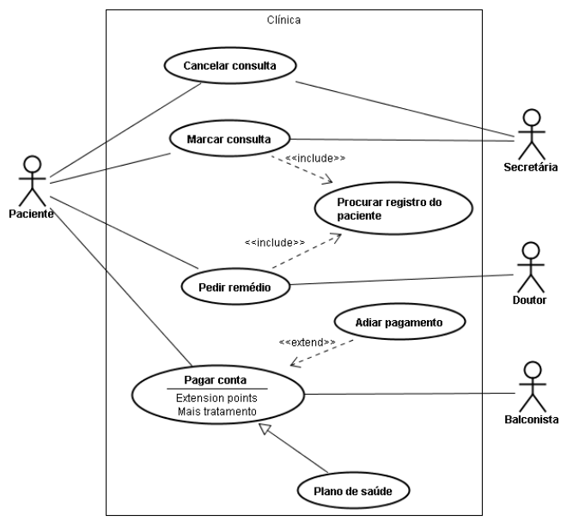

**Figura 4 -** Diagrama de casos de uso.

### Descrição dos Atores

**A1 - Administrador**

O Administrador tem acesso à as funcionalidades de Manter Viagens, Reservar Viagem, Manter Clientes, Manter Funcionários.

### Descrição dos Casos de Uso

**CaU1 - Manter Clientes**

Este caso de uso tem como objetivo manipular os dados dos clientes no banco de dados. Ela é composta pelas funcionalidades de cadastrar, listar, editar e excluir clientes. Somente o Administrador tem acesso a este caso de uso.

## Fluxos de Eventos de Casos de Uso

### Login do Administrador

|  |  |  |
| --- | --- | --- |
| **Nome da Use Case** | Login do **Administrador**. | |
| **Descrição** | Responsável pelo Login no software. | |
| **Requisitos associados** | Login. | |
| **Pré-condições** | Sistema tem que estar ligado. | |
| Possuir um Login. | |
| **Pós-condições** | Login certo. | |
| Login errado. | |
| **Atores** | **Administrador** e **Banco de Dados**. | |
| **Fluxo Principal** | | |
| **Ações** **Realizadas** | | **Ações Recebidas** |
| 1 - O **Administrador** deseja fazer o Login. | | 2 - O sistema solicita o Login. |
| 3 - O **Administrador** digita o Login. | | 4 - O sistema verifica o Login. |
| 5 - Se Login estiver certo, entra no software. |
| **Fluxo Alternativo** | | |
| **Ações** **Realizadas** | | **Ações Recebidas** |
| 1 - Sistema apresenta mensagem que o Login está errado. | | 3 - Usuário deseja tentar novamente. |
| 2 - Sistema pergunta se deseja efetuar Login novamente ou cancelar. | |
| 4 - Sistema solicita o Login. | | 5 - Usuário solicita cancelar operação. |
| 6 - Caso de uso encerrado. | |

**Tabela 3 -** Fluxo de evento principal < Login do Administrador >.

## Requisitos Não-Funcionais

### Req.9 - Utilizar Windows como sistema operacional

Será utilizada uma distribuição Windows ...

### Requisitos de Desempenho

#### Req.9 - O tempo da geração de relatório não deve exceder 1 segundo.

Este requisito deve ser validado somente se o sistema estiver ocioso e possua um número de registro menor que um milhão de clientes.

# Projeto Arquitetural

## Diagrama de Contexto Arquitetural

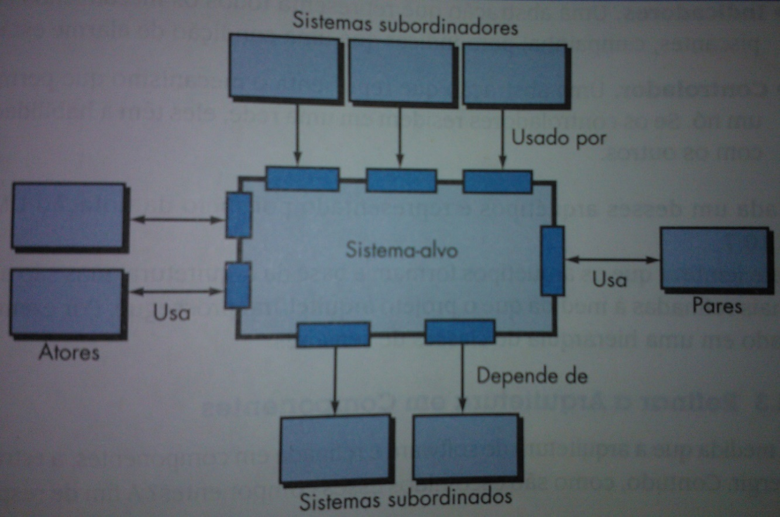

**Figura 5 -** Diagrama de Contexto Arquitetural.

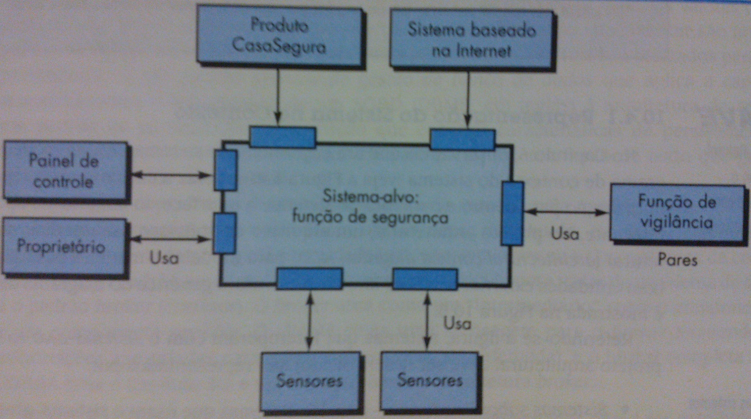

**Figura 6 -** Diagrama de Contexto Arquitetural.

## Relacionamentos UML para Arquétipos

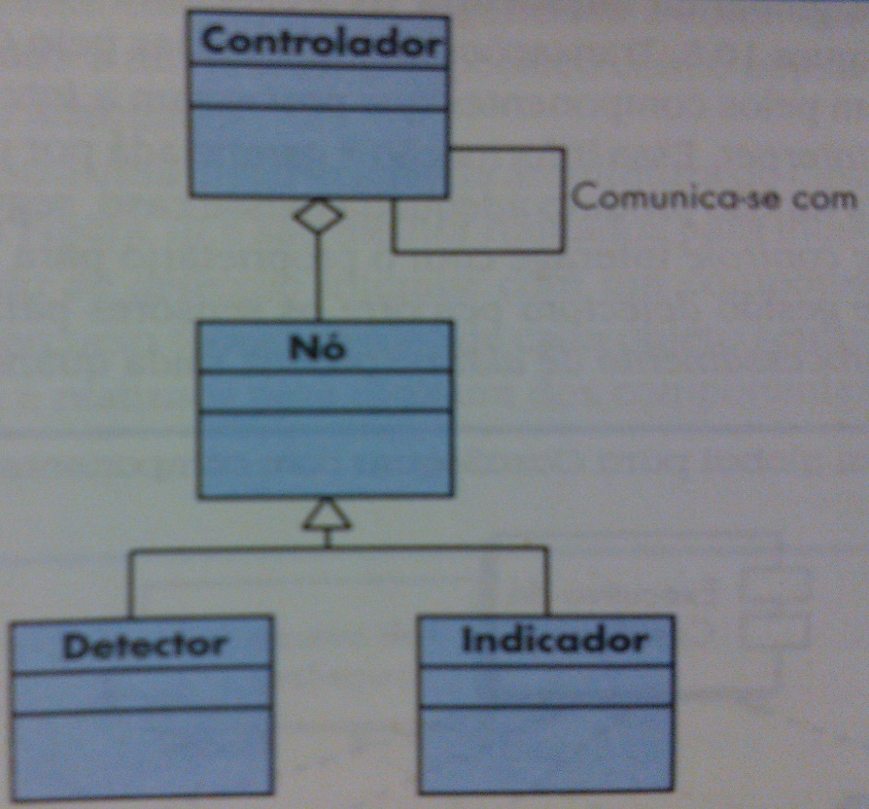

**Figura 7 -** Relacionamentos UML para Arquétipos.

## Diagrama de Pacotes

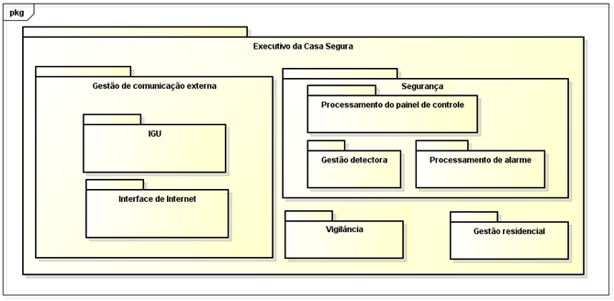

**Figura 8 -** Diagrama de Pacotes.

## Instanciação dos Componentes

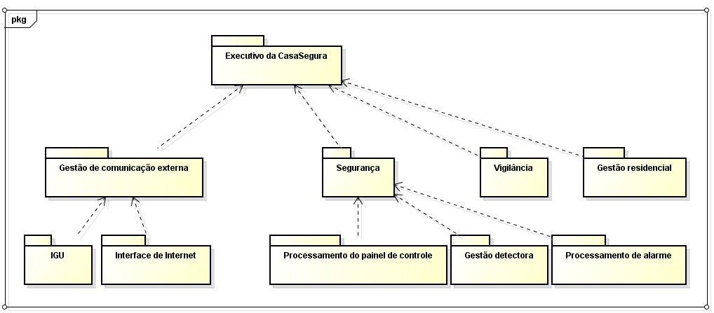

**Figura 5 -** Instanciação dos Componentes.

# Projeto de Dados

## Modelo Entidade-Relacionamento

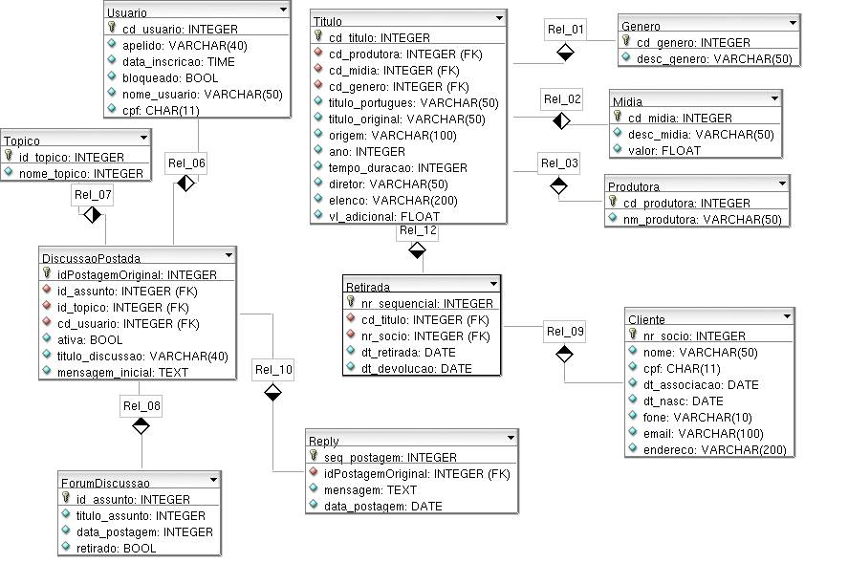

**Figura 6 -** Modelo Entidade-Relacionamento.

# Projeto Lógico

## Diagrama de Classes

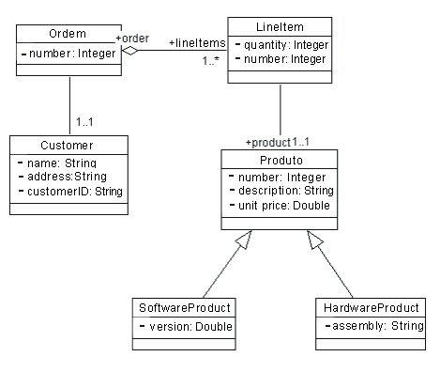

**Figura 7 -** Diagrama de Classes.

## Diagrama de Sequência

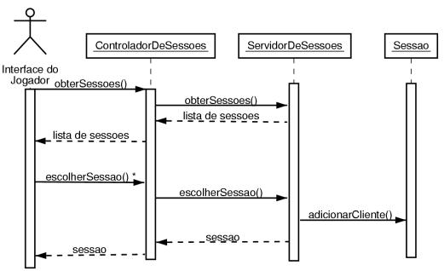

**Figura 8 -** Diagrama de Sequência.

# Qualidade de Software

## Rastreabilidade dos Requisitos

**9.1.1. Requisitos Funcionais em Casos de Uso**

|  |  |  |  |  |  |
| --- | --- | --- | --- | --- | --- |
|  | **<CU1>** | **<CU2>** | **<CU3>** | **...** | **<CUN>** |
| **RF1** |  |  |  |  |  |
| **RF2** |  |  |  |  |  |
| **RF3** |  |  |  |  |  |
| **...** |  |  |  |  |  |
| **...** |  |  |  |  |  |
| **...** |  |  |  |  |  |
| **RFN** |  |  |  |  |  |

**Tabela 4 -** Rastreabilidade: Requisitos Funcionais em Casos de Uso.

**9.1.2. Casos de Uso em Classes**

|  |  |  |  |  |  |
| --- | --- | --- | --- | --- | --- |
|  | **<Classe1>** | **<Classe2>** | **<Classe3>** | **...** | **<ClasseN>** |
| **<CU1>** |  |  |  |  |  |
| **<CU2>** |  |  |  |  |  |
| **<CU3>** |  |  |  |  |  |
| **...** |  |  |  |  |  |
| **...** |  |  |  |  |  |
| **...** |  |  |  |  |  |
| **<CUN>** |  |  |  |  |  |

**Tabela 5 -** Rastreabilidade: Casos de Uso em Classes.

**9.1.3. Classes em Pacotes**

|  |  |  |  |  |  |
| --- | --- | --- | --- | --- | --- |
|  | **<Pacote1>** | **<Pacote2>** | **<Pacote3>** | **...** | **<PacoteN>** |
| **<Classe1>** |  |  |  |  |  |
| **<Classe2>** |  |  |  |  |  |
| **<Classe3>** |  |  |  |  |  |
| **...** |  |  |  |  |  |
| **...** |  |  |  |  |  |
| **...** |  |  |  |  |  |
| **<ClasseN>** |  |  |  |  |  |

**Tabela 6 -** Rastreabilidade: Classes em Pacotes.

## Métricas

Ao longo do projeto são coletadas três medidas, sendo duas estimativas e uma real. As estimativas são de Ponto de Função (PF) e Ad Hoc. A medida Ad hoc considera a percepção da equipe de quantas horas serão consumidas para o projeto, do início ao término, incluindo as horas de todo o time. Incluir as horas dedicadas ao projeto durante as aulas de laboratório, durante as reuniões do time e nos trabalhos individuais. Os valores de fechamento devem ser os valores de PF e Ad hoc da 3ª medida e o valor real conforme o total coletado na tabela de valores reais semanais.

|  |  |  |  |  |
| --- | --- | --- | --- | --- |
|  | **1ª medida** | **2ª medida** | **3ª medida** | **Fechamento** |
| **PF** |  |  |  |  |
| **Ad hoc** |  |  |  |  |
| **Real** |  |  |  |  |

**Tabela 7 -** Métricas.

Lançamento semanal das horas reais consumidas com o projeto.

|  |  |  |  |  |  |  |  |  |  |  |  |  |  |  |  |  |
| --- | --- | --- | --- | --- | --- | --- | --- | --- | --- | --- | --- | --- | --- | --- | --- | --- |
| **Semana** | **1ª** | **2ª** | **3ª** | **4ª** | **5ª** | **6ª** | **7ª** | **8ª** | **9ª** | **10ª** | **11ª** | **12ª** | **13ª** | **14ª** | **15ª** | **Total** |
| **Horas consumidas** |  |  |  |  |  |  |  |  |  |  |  |  |  |  |  |  |

**Tabela 8 -** Lançamento das Horas.

## Testes

Ao longo da disciplina de EC206 são elaborados e aplicados vários casos de testes para o projeto em desenvolvimento. Estes casos de testes e seus respectivos resultados deverão ser adicionados nesta seção.

## Design Patterns

Na codificação do sistema, tem que ter pelo menos um padrão de projeto inserido, adicionar ao documento o padrão escolhido e explicar como foi aplicado ao projeto.

# Anexos

## Storyboarding

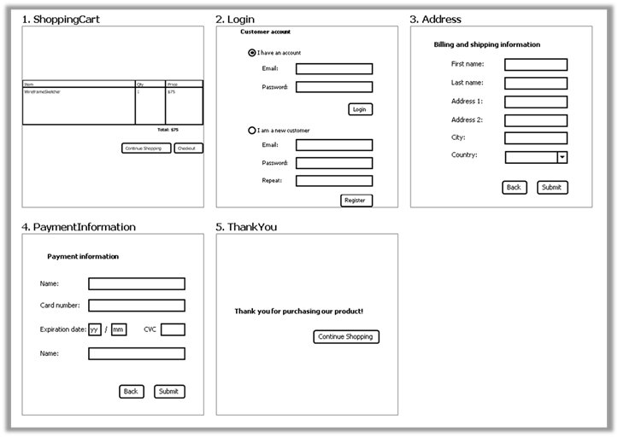

**Figura 9 -** Telas do Software.

## Estrutura Analítica do Projeto - EAP

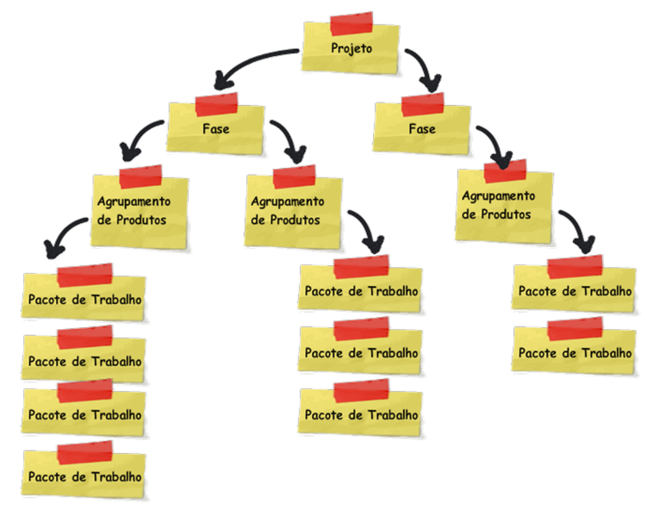

**Figura 14 -** EAP.

## Cronograma de Atividades

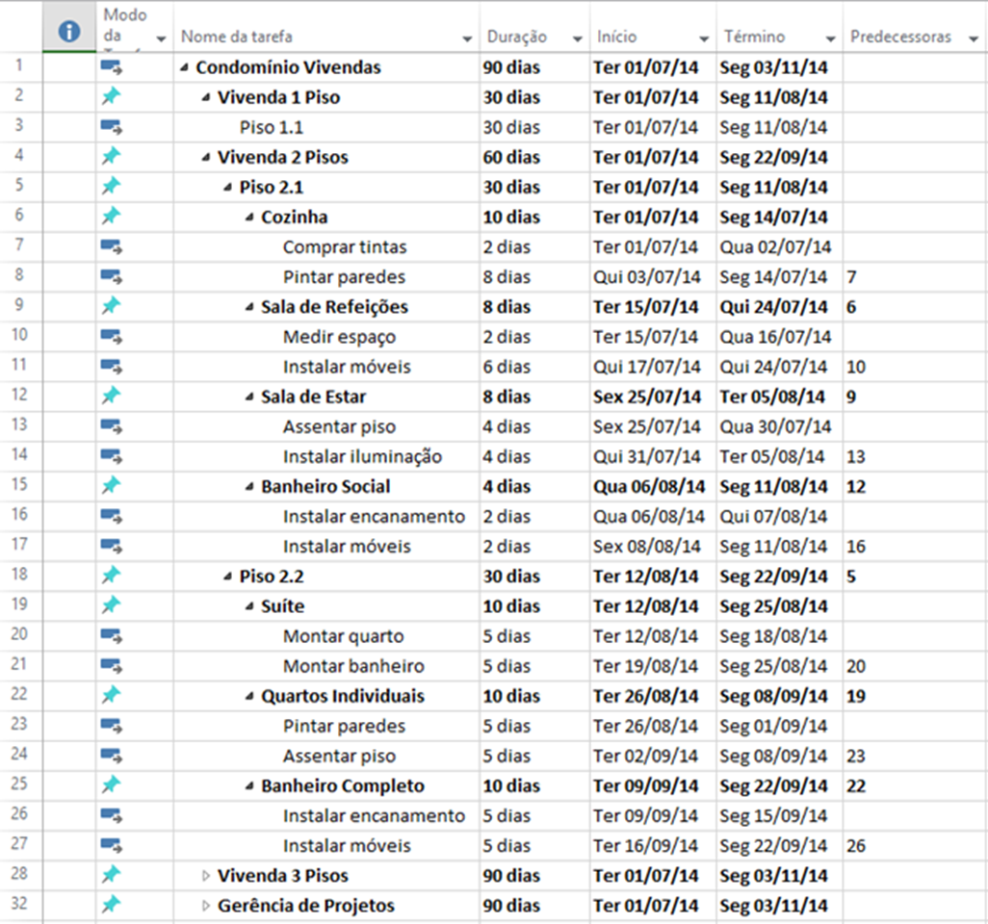

**Figura 15 -** Cronograma.

# Bibliografias de Texto

# Bibliografia de Imagens